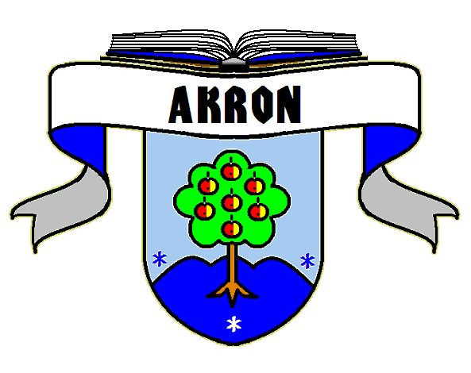
AKRON

AKRON je volné zájmové sdružení, které vzniklo před sedmi lety. Je to zkratka sdružení pro zájemce
o historii. Tedy:
Archiváře,
Kronikáře,
Rodopisce z
Orlických hor,
Náchoda, celé ČR i ze zahraničí.
Sdružení vzniklo vlastně náhodou. Několik lidí společně se mnou čekalo na příjezd autobusu. Čas si krátili povídáním o předcích a já se k nim přidala… Také se chystal přiletět můj příbuzný z USA a chtěl se setkat s kronikáři a lidmi, kteří by měli informace o našich rodokmenech. V té době jsem znala několik kronikářů
i amatérských genealogů. Postupně jsem je kontaktovala a pozvala je na společnou schůzku. Všichni projevili
o setkání zájem a informovali své známé. Nejprve mělo setkání navštívit 10 zájemců, ale postupně jejich počet stoupl na 40. Proto jsem se rozhodla uskutečnit setkání v sále hotelu Zlatý potok v Kounově u Dobrušky. Všem účastníkům se setkání velmi líbilo a tak jsme se rozhodli, že se sejdeme opět a to další rok a na stejném místě.
Původně jsme se jmenovali Archiváři Podorlicka, ale mnoho lidí se domnívalo, že sdružení je jen pro profe-sionální archiváře a tak jsme název změnili na AKRON.
Setkáváme se jednou za rok, skoro pravidelně první sobotu v červenci. Stále v Kounově u Dobrušky.
Na setkání jezdí lidé z celé ČR i ze zahraničí. Vždy je zaplněný celý velký sál hotelu a zájemci o setkání si rezervují místa i několik měsíců dopředu. K účastníkům setkání se připojili i zahraniční hosté. Mezi ně patří můj příbuzný z USA, z NSR pak např.: pan Sigrid Amborn ( Petr Smola) a jeho bratranec Dieter Smola, dále pak manželé Kristine a Gűnter Otto Mally.
Na setkání pozveme vždy několik hostů, kteří se zajímají o historii, nebo mají zájem naše členy informovat
o různých aktivitách z této oblasti. Setkání a účast hostů zajišťují společně se mnou další pořadatelé. Nyní je nás - pořadatelů celkem devět a vše děláme zdarma a ve svém volném čase.

Našich setkání se v průběhu 7. let účastnili:
Na první setkání v r. 2009 přijel např.: PhDr. Jan Škoda ml. – archivář z Prahy, první bratranec zpěváka Jiřího Šlitra a host z USA.
Druhé setkání Archivářů Podorlicka v r. 2010 navštívili:
PhDr. Ladislav Hladký CSc., PhDr. Jaroslav Šůla CSc., PhDr. Jan Škoda ml. (v dalším roce se stal jedním z pořadatelů setkání), Ing. Jiří Stach – dopisovatel do sborníku Rodným Krajem. O setkání byl článek v Orlickém týdeníku.
Hosté třetího setkání v r. 2011 – s názvem AKRON:
Ing. Martin Prouza - 90 let autobusové dopravy v Orlických horách, PhDr. Jaroslav Šůla CSc., PhDr. Josef Ptáček, PhDr. Jan Škoda ml., Mgr. Alena Čtvrtečková – autorka knihy o holocaustu, Janka Schmidtová – malířka rodokmenů s podmalbou na sklo, Jan F. Křivohlávek - archivář ve výslužbě, Ing. Václava Domšová, předsedkyně výboru pro kulturu a památkovou péči KÚ Hradec Králové, host z USA.
O třetím setkání se psalo v Opočenských novinách, Rychnovském týdeníku a sborníku Rodným krajem.
V r. 2012 se uskutečnilo čtvrté setkání a jako hosté přijeli:
Mgr. Jaromír Košťák - předseda kronikářů Čech, Moravy a Slezka (SK ČMS), PhDr. Josef Krám – Rychnovsko a známé osobnosti, Mgr. Alena Čtvrtečková – co je třeba k vydání knihy, Josef Matuška - sběratel starých pohledů z Orlických hor, host z USA, bratranci Smolovi z NSR.

Na páté setkání v r. 2013 přijeli:
Mgr. Jaromír Košťák – předseda SK ČMS, Ing. Libor Kovář - místopředseda SK ČMS, Mgr. Vojtěch Šustek – - Heydrichiáda ve východních Čechách, Mgr. Alena Čtvrtečková – osudy židovských rodin, Olga Castiellová, Mgr. Libor Pařízek – II. světová válka v okolí Rychnova n Kněžnou, Mgr. Michal Hofman – Orlické muzeum v Chocni, PhDr. Václav Sádlo – před důchodem ředitel regionálního muzea v Náchodě, Jan F. Křivohlávek – znaky a vlajky v Rychnově n. Kněžnou, Ing. Jiří Stach – sborník Rodným krajem, JUDr. Miroslav Antl - senátor, Stanislav Motl – spisovatel, redaktor.
Na šestém setkání v r. 2014 byli:
Mgr. Jaromír Košťák – předseda SK ČMS, Mgr. Václav Nýč – projekt BANÁT v Rumunsku, RNDr. Renata Pavlíčková – panství Opočen: znaky, hosté z NSR a USA.
V minulém roce přijeli jako hosté:
Mgr. Jaromír Košťák - předseda SK ČMS, Ing. Petr Kalivoda – profesionální genealog, Mgr. Lucie Nekvasilová - redaktorka Národní kroniky, Mgr. Alena Čtvrtečková – kronikářka Náchoda, Mgr. Josef Lukášek – spisovatel a vypravěč pověstí a příběhů Orlických hor a člen rada Královéhradeckého kraje, manželé Mally z NSR – jejich předkové odešli do Slezka .

V současné době má AKRON více jak 300 registrovaných členů. Členství je bezplatné a registrace je také zdarma. Naše volné zájmové sdružení má i vlastní webové stránky: www.i-akron.cz
Také e-mail: pro.akron.oh@seznam.cz
pro.akron.oh@email.cz ( Hlavní organizátorka setkání.)
Na setkání si členové poslechnou příspěvky hostů a pak mají možnost si vyměnit své poznatky a zkušenosti.
Např. sestavování rodokmenů, hledání v matrikách atd. V průběhu roku mají členové možnost mezi s sebou komunikovat prostřednictvím našich webových stránek a e-mailu, případně i telefonu.
Nemáme a ani jsme nikdy neměli žádného sponzora, ani finanční prostředky. To, že se setkání AKRONu konají již sedm let je zásluhou všech pořadatelů i členů. Doufám, že naše volné sdružení zde bude i v dalších letech. Třeba jako odkaz pro naše potomky, kteří budou mít zásluhou AKRONu zachované informace
o předcích.

Z. Hartmanová, zakladatelka AKRONu a hlavní pořadatelka setkání.

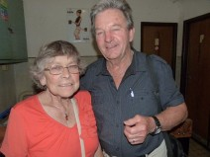
Návštěva z Německa – manželé Mally.

